О необходимости своевременной очистки крыш

от снежных масс и наледи
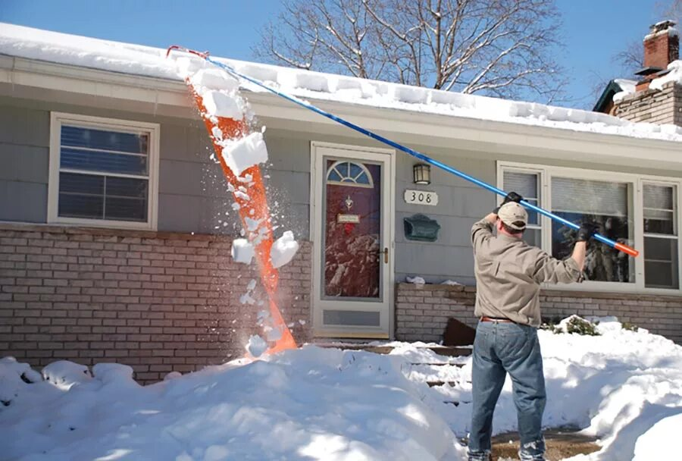
В связи с обильным выпадением осадков в зимний период 2025-2026 годов, в целях недопущения обрушения кровель зданий, схода снега и наледи с зданий и сооружений, а также предотвращения аварийных ситуаций и несчастных случаев, администрация Дзержинско-Тасеевского муниципального округа рекомендует собственникам и (или) арендаторам зданий, строений и иных объектов недвижимости:
организовать осмотр кровель, козырьков и карнизов;
принять все необходимые меры к расчистке крыш и карнизов от снега и ледяных образований в максимально сжатые сроки, а также дополнительные меры по расчистке прилегающих территорий объектов от снега;
во избежание травмирования пешеходов и повреждения имущества, необходимо следует установить предупреждающие знаки и ограждения в местах возможного падения снега и льда.
Необходимо отметить, что при уборке прилегающей территории не допускается сброс снега на проезжую часть автомобильных дорог общего пользования, на территории соседних участков и муниципальные территории.
Ответственность за содержание кровли, фасадов и прилегающих конструкций несут собственники и (или) арендаторы зданий и сооружений.
В случае выявления нарушений Правил благоустройства на территории округа, будут приниматься меры административного воздействия в соответствии с действующим законодательством.
Соблюдение указанных требований позволит сохранить ваше имущество и обеспечит безопасность граждан.

Главный специалист по ГО ЧС администрации округа Н.А. Яковлева

